Возьмите в помощники музыку
Уважаемые родители! Известные учёные, писатели, педагоги давно обратили внимание на качественные особенности восприятия и мышления маленьких детей и признавали исключительное влияние детских лет на последующее развитие и творческие достижения человека.
Все приобретения детства значительны, и богатство их содержания будет зависеть от нас, взрослых. Самые чуткие, самые близкие малышу люди – родители, бабушки, дедушки – помогут ему воплотить реальные явления в сказочные сюжеты, различные домыслы, игру, если всегда будут рядом. Дети от природы наделены яркими способностями, надо лишь постараться как можно раньше создать максимально благоприятные условия для их развития.
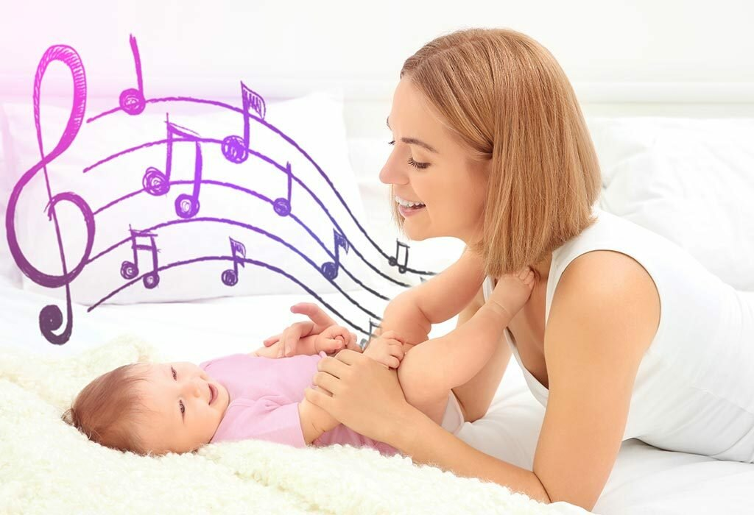
Предлагаемые песни помогут вдумчивому и внимательному взрослому вовремя заметить и отреагировать на возникающий у ребёнка интерес, постараться сохранить его, чтобы развить и не дать быстро угаснуть. Эти песни несомненно понравятся ребёнку и ему захочется спеть их для вас или для своих любимых игрушек. Он поймёт, что научиться петь и танцевать, оказывается, значительно быстрее и легче, если рядом мама или бабушка.
Песня – это радуга красок окружающего нас мира. Она может рассказать о многом и ответить на любые, самые неожиданные вопросы.
Не спешите петь песню своему малышу. Прочитайте внимательно про себя название и содержание песни. Не смущайтесь отсутствием нотного текста! Импровизируйте мелодию сами. Помните, главное – это настроение, которое дарит исполнителю и слушателю песня. Она превращает каждого из вас в артиста. Чтобы песня понравилась, полюбилась и с ней захотелось ещё раз встретиться, вам помогут и выразительные интонации голоса, и мимика, и жесты. Не стесняйтесь, ведь вы не просто мама или бабушка, вы актёр, который рассказывает о чём-то очень интересном и важном.
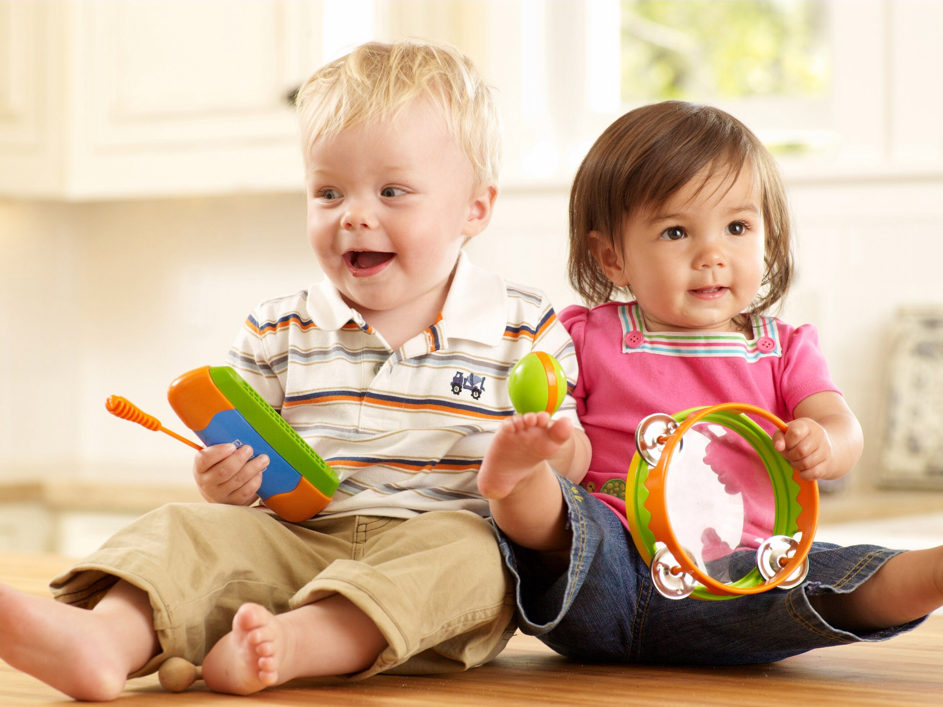
Чем ярче будет ваш музыкальный рассказ, тем внимательнее вас бу-дут слушать дети и тем скорее загорятся они желанием разучить, повторить, спеть услышанное. Встреча с любимой песней – особый праздник. Постарайтесь наполнить им каждый день вашего малыша.
Хлопушечки
- Пусть стоят на месте ножки  Ля-ля-ля, ля-ля-ля.  Только хлопают ладошки  Ля-ля-ля, ля-ля-ля. | - положение ног: пятки вместе, носки  врозь; руки на поясе; повороты корпуса  влево и вправо
- Хлопай, хлопай, хлопай, хлопай  Хлоп да хлоп перед собой.  А теперь скорей похлопай  Да погромче за спиной. | - ритмичные хлопки перед собой  - хлопки за спиной
- Выше, выше, выше хлопай  Руки выше поднимай.  Ниже, ниже, ниже хлопай  Руки ниже опускай. | - хлопки снизу вверх  - хлопки сверху вниз
- А теперь качать руками  Можно целых пять минут.  Отдыхайте вместе с нами  Руки тоже отдохнут. | - плавные движения рук (здесь потребу-  ется только ваша фантазия)
Ехали – ехали
- На лошадке ехали,  В огород заехали.  Гоп-гоп-гоп!  Гоп-гоп-гоп! | - легкая пружинка (приседание), руки  вытянуты, будто держат вожжи  - хлопки (2 коротких, 1 длинный)
- На машине ехали,  До угла доехали.  Би-би-би!  Би-би-би! | - повороты руками, которые будто  держат руль  - большим пальцем подавить сигнал
- Паровозом ехали,  До горы доехали.  У-у-у!  У-у-у! | - рука сжата в кулак вверху: движение  руки вниз - вверх  - широкое движение руками сверху вниз
Хлопы – шлёпы
(исходное положение: сидя на коленях на полу)
Хлоп раз, ещё раз  Мы похлопаем сейчас.  А потом скорей, скорей  Шлёпай, шлёпай веселей. | - хлопок на слово «хлоп», удар ладошек  по коленям на слово «раз»  - повтор движений  - ритмичные удары ладошек об пол
Лады – лады
Ой, лады, лады, лады  Не боимся мы воды  Чисто умываемся  Маме улыбаемся | - показ ладошек, поворот кистей ладошками  вверх – вниз  - притоп одной ногой  - плавные движения руками, не дотрагиваясь  до лица  - руки широко развести и улыбнуться
Развитие музыкальных способностей
дошкольников в семье
Большой вклад в развитие музыкальных способностей дошкольников может внести его ближайшее окружение. Часто (но не как правило) это происходит, когда семья музыкальная: кто-то из родителей, бабушек или дедушек хорошо поёт или играет (пусть даже не профессионально) на музыкальном инструменте, или брат, сестра занимается в музыкальной школе. В семье, особенно музыкальной, необходимо больше внимания уделять развитию музыкальности ребёнка. Но в работе по развитию музыкально-ритмических движений, игре на музыкальных инструментах может помочь семья совсем не музыкальная.
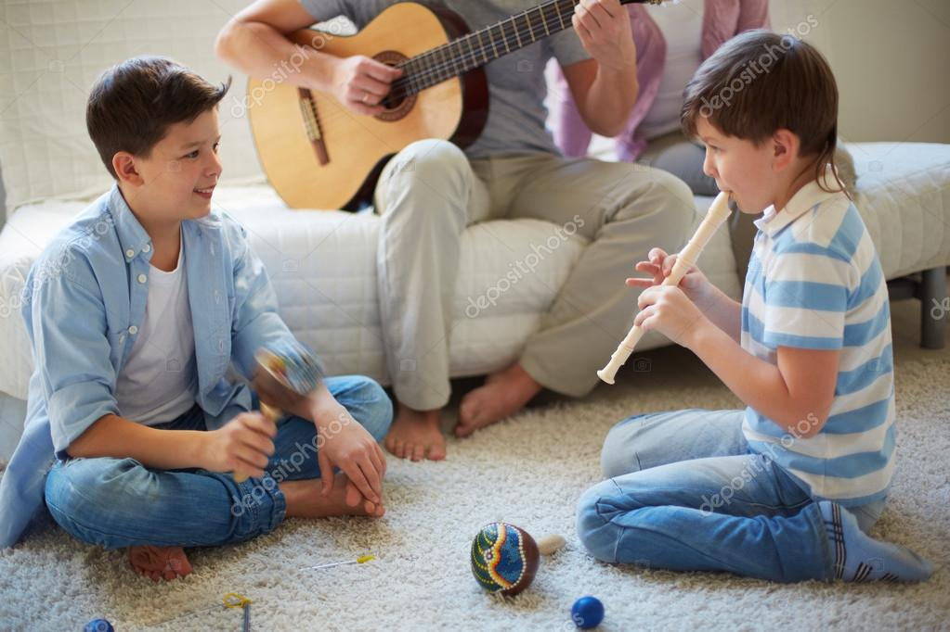
Одной из активных форм по развитию музыкальных способностей ребёнка может быть изготовление музыкальных инструментов, которые можно использовать и дома, и на утренниках. Они украсят любой праздник, семейные торжества и домашние концерты. Самодельные инструменты, соединённые в ансамбле с детскими музыкальными инструментами, а также с фортепиано, баяном, аккордеоном звучат необычно красиво и весело, что несомненно доставляет радость ребёнку и его близким.
Дома вместе с детьми можно сделать следующие инструменты:
Треугольник
Металлический прут толщиной в 1см согнуть в треугольник и подвесить за отогнутые ушки на красивой ленточке или тесёмке. При ударе металлической палочкой он издаёт громкий звенящий звук.

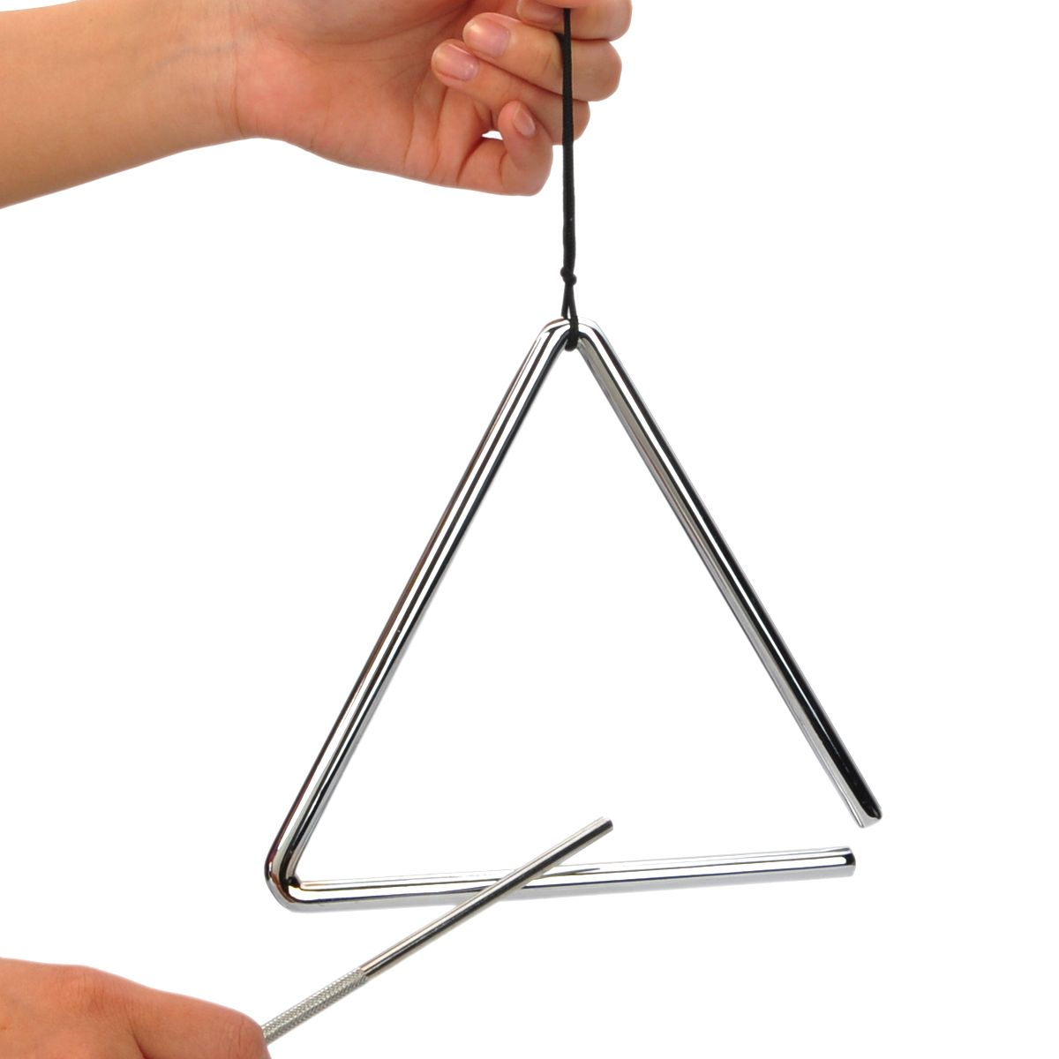

Гребёнка
На расчёску (она может быть и большой и маленькой) положить небольшой кусочек папиросной бумаги вдоль всей гребёнки. Плотно прижимая её к губам, выдувая воздух, нужно напевать мелодию без слов. Бумага будет вибрировать, придавая голосу оттенок, напоминающий звуки губной гармошки.
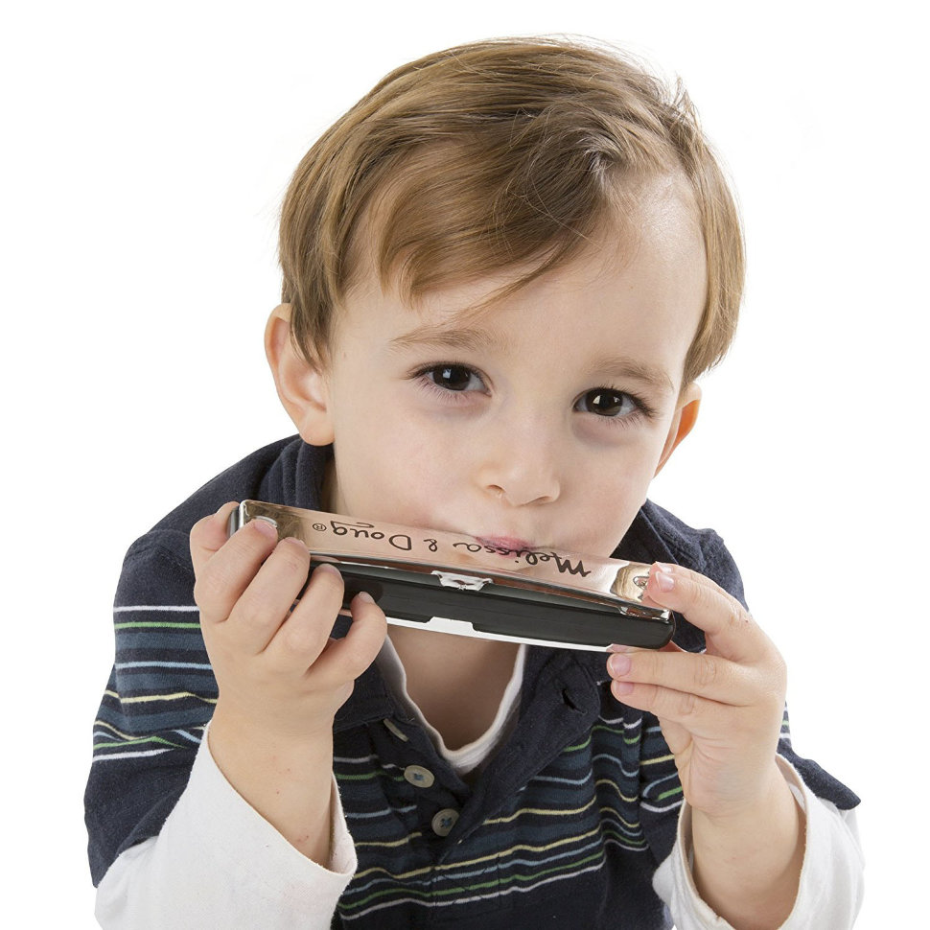
Маракасы
В любую баночку с крышкой (металлическую, пластмассовую, деревянную) насыпают немного (1/4) сухого гороха или очень мелких камешков. Закрывают крышкой, обматывают её изолентой или скотчем и раскрашивают. Можно изготовить несколько баночек с различными наполнителями (пшено, рис и др.)
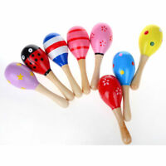 | 